Viernes
04
de Junio

Sexto de Primaria
Matemáticas

¿A qué hora tomo mis medicamentos?

Aprendizaje esperado: Determina divisores o múltiplos comunes a varios números. Identifica, en casos sencillos, el mínimo común múltiplo y el máximo común divisor.

Énfasis: Resuelve problemas que impliquen obtener múltiplos comunes de dos o más números.

¿Qué vamos a aprender?

Determinarás divisores o múltiplos comunes a varios números, también realizarás la identificación, en casos sencillos, del mínimo común múltiplo y el máximo común divisor, a fin de resolver problemas que impliquen obtener múltiplos comunes de dos o más números.

¿Qué hacemos?

Imagina el caso de una persona que se siente mal, ya fue a hacerse la prueba del COVID y el resultado fue negativo. Así que no tiene de que preocuparse, sólo es un simple resfriado. El médico le recetó varios medicamentos, debe tomar sus medicinas. Para esto debe hacer un calendario en donde pueda saber a qué hora debe tomar cada medicamento y seguir así al pie de la letra el tratamiento.

Justamente, el desafío de hoy trata sobre una situación semejante donde debes organizar un horario para tomar medicamentos. Pon mucha atención para que establezcas las horas en las que esta persona debe tomar sus medicamentos. Resuelve el desafío.

Seguramente al conocer la situación que presenta el libro, reconocerás o identificarás los conceptos implicados.

Observa la imagen relativa a este desafío.

https://libros.conaliteg.gob.mx/20/P6DMA.htm?#page/134
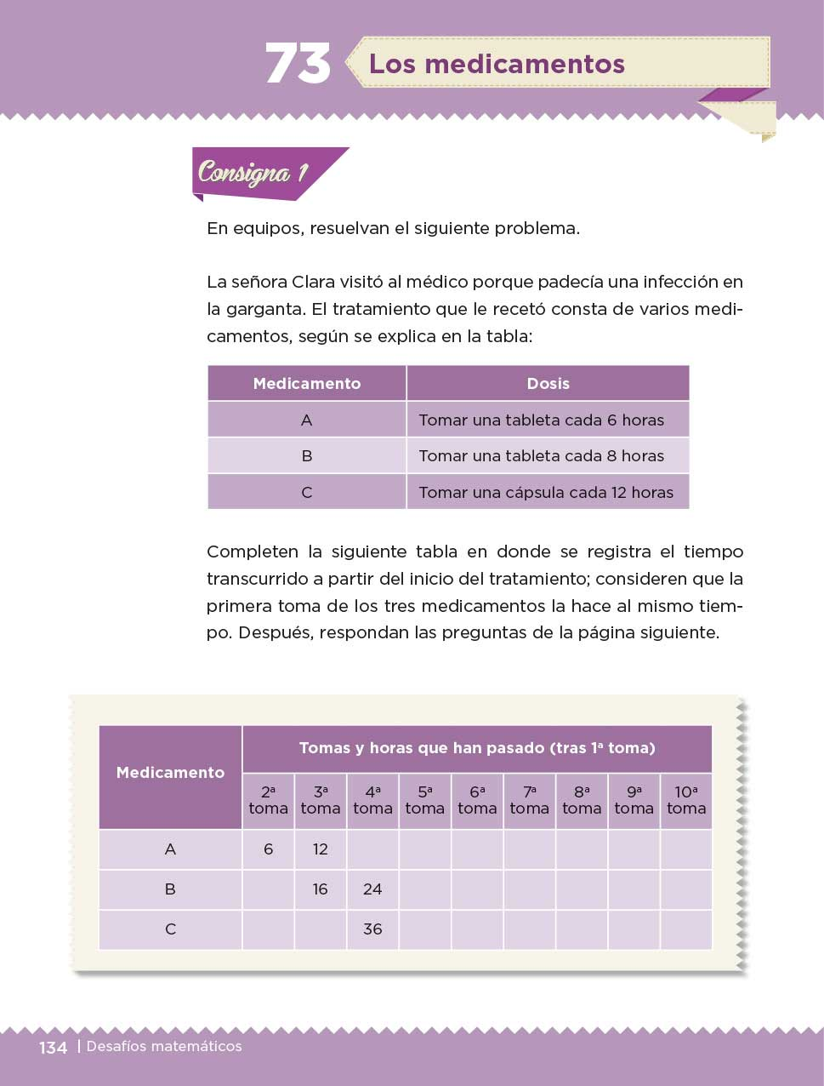

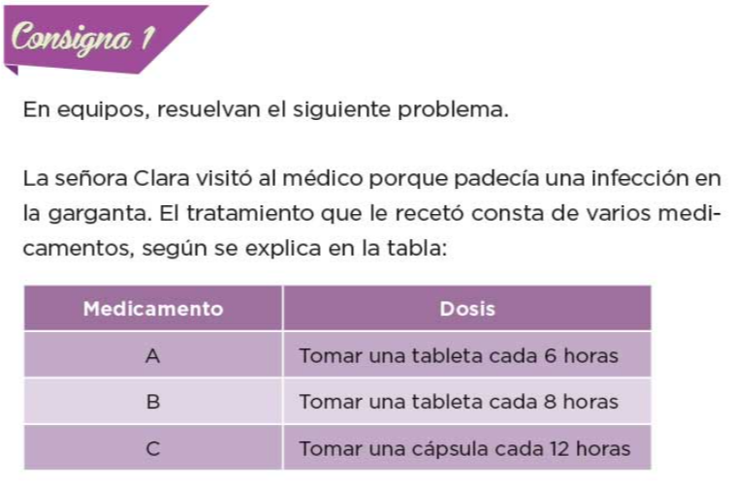
Completa la siguiente tabla en donde se registra el tiempo transcurrido a partir del inicio del tratamiento; considera que la primera toma de los tres medicamentos la hace al mismo tiempo, después responde las preguntas en la siguiente página.

Necesitarás hacer una tabla de registro. Observa que en la tabla se registra cuántas horas han pasado entre la primera toma y la que se está indicando, por ejemplo, para el medicamento A, cuando la señora Clara toma la tercera dosis, ya han transcurrido 12 horas con respecto a la primera vez que la tomó. Recuerda que ésta, la toma cada 6 horas.

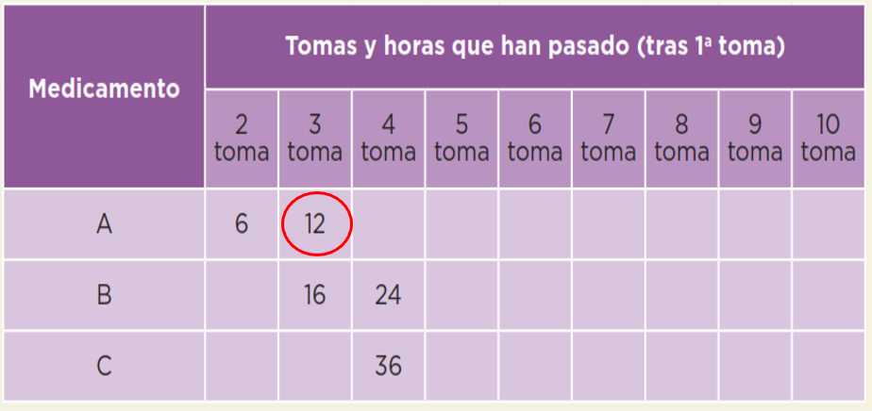

En el caso del medicamento B, la tercera toma es 16 horas después de la primera toma, pues es cada 8 horas.

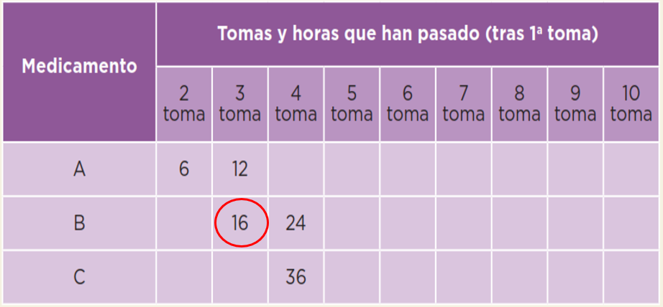

Entonces el 36 que aparece en el renglón del medicamento C, representa el número de horas que han transcurrido entre la tercera y primera toma, porque va de 12 en 12 horas.

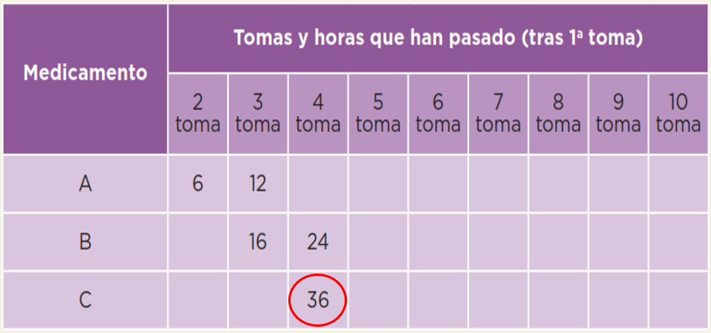

En directo completa la tabla.

En el caso del medicamento A, puedes completar el renglón de la siguiente manera:

Para la cuarta toma lleva 18 horas después de la primera toma.
Para la quinta toma han transcurrido 24 horas eso significa que lleva un día completo de tratamiento y ya ha tomado 5 veces el medicamento A.

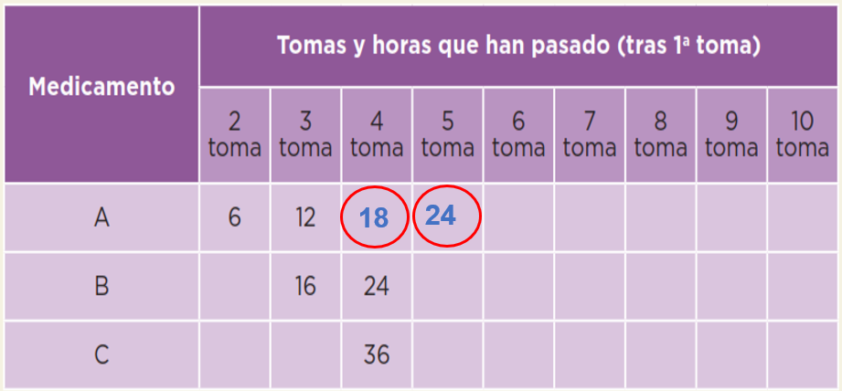

Entonces para la toma 6 habrán transcurrido 30 horas a partir de la primera toma; luego, para la séptima toma, ya pasaron 36 horas. En la octava serán cuarenta y dos horas y para la novena toma, ya serán cuarenta y ocho horas y ya habrá cubierto dos días de tratamiento. La novena toma será 54 horas después de la primera, para la décima toma habrán transcurrido 60 horas.

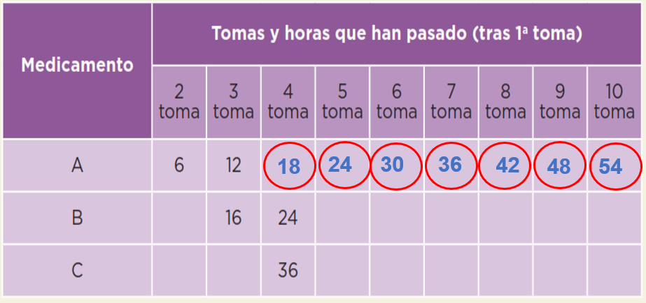

De manera semejante a como lo has hecho con el medicamento A se tienen que completar los otros dos renglones.

En el caso del medicamento B, la toma dos es 8 horas después de la primera toma, y cada 8 horas va haciendo una toma.

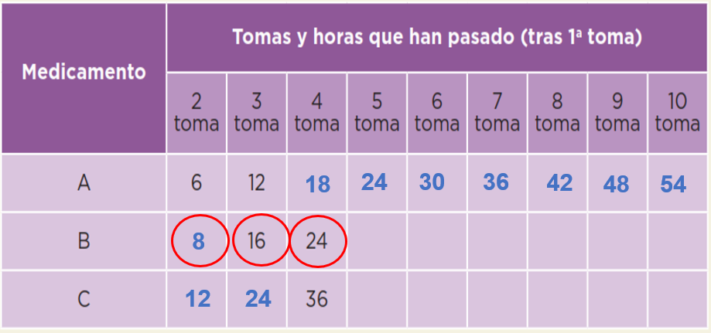

Y en el caso del medicamento C, la segunda toma es 12 horas después de la primera. La tercera toma será un día después de la primera porque han transcurrido 24 horas.

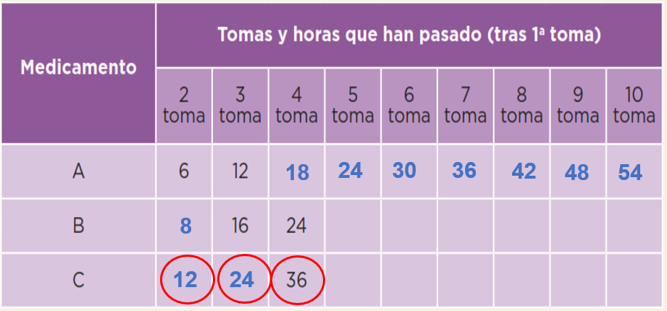
Y la quinta toma de ese medicamento, el C, será dos días después del primero, es decir, 48 horas después.

En el caso del medicamento B, la quinta toma se realiza 32 horas después de la primera toma. Con esto que hiciste ya puedes completar lo que falta de la tabla, sin mayores dificultades.

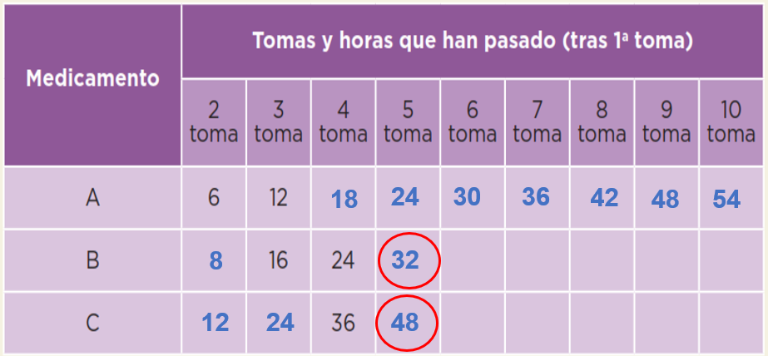

Ahora podrás contestar las preguntas de la página 135. Estas preguntas dicen lo siguiente:

- Después de la primera toma, ¿Cuántas horas deben transcurrir para que ocurra otra toma simultánea de al menos dos medicamentos?
- Al cumplir tres días con el tratamiento, ¿Cuántas veces ha coincidido la toma simultánea de los tres medicamentos?
- Si el viernes a las 8:00 de la mañana la señora Clara comenzó a ingerir los tres medicamentos, ¿Cuáles deberá tomar el domingo a las 12:00 horas?

Contesta el inciso a, te pregunta por las horas que deben transcurrir para que al menos dos medicamentos que está tomando Clara coincidan en el horario. Observa la tabla.

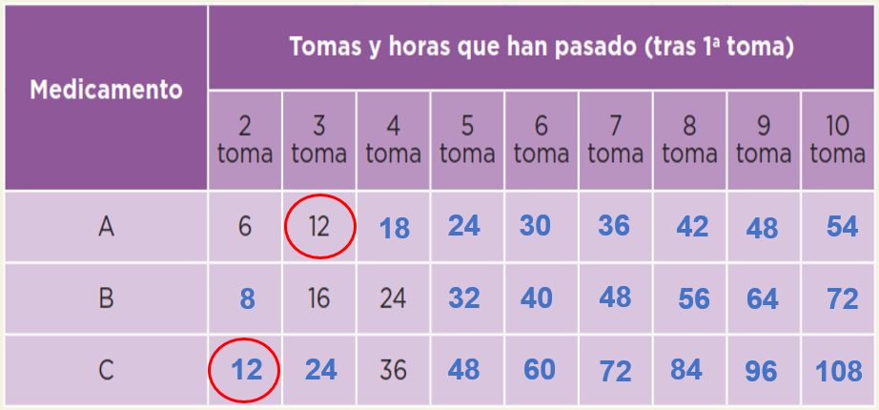

La respuesta es 12 horas, porque después de ese tiempo, la señora Clara debe tomar el medicamento A y el C. La respuesta es 12 horas después 24 horas después también es una respuesta correcta, pero como se te dice que al menos dos medicamentos, entonces la primera vez que ocurre es a las doce horas, aunque también pasará después de las 24 horas o después de 36 horas. La respuesta también podría ser después de 48 horas. Cada vez que transcurran 12 horas coinciden la toma de esos dos medicamentos.

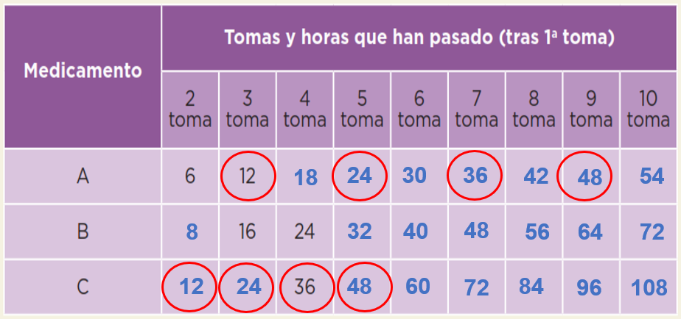

Si la pregunta, por un momento, indicara que la señora Clara tome los tres medicamentos simultáneamente, entonces, ¿Cuál es la respuesta? Es 24 horas después. La toma de medicamentos simultáneos ocurrirá, otra vez, 24 horas después, es decir, un día después. Lo que significa que la señora Clara deberá tomar los tres medicamentos cada día a la misma hora en que hizo su primera toma y mientras dure el tratamiento.

Con esa información puedes dar respuesta al inciso b, porque al cumplir tres días completos de tratamiento, la señora Clara ha tomado los tres medicamentos cuatro veces simultáneamente.

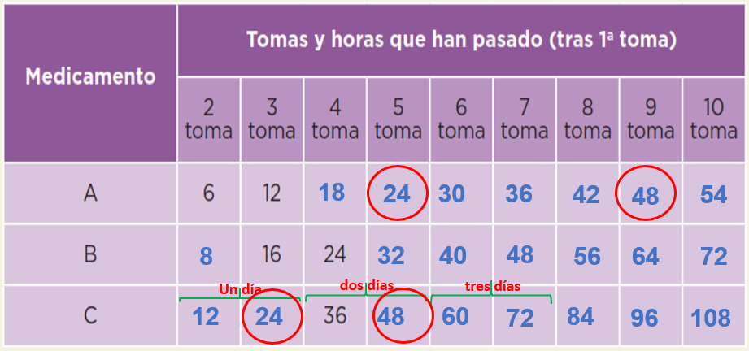

Además, otra manera de identificar cuántas veces han coincidido los tres medicamentos, consiste en sumar 24 horas tres veces; esto es, 72 horas después de la primera toma. Eso se hace tomando en cuenta la periodicidad del medicamento C, que es 2 tomas por día, después de la primera toma, en la tabla, para el medicamento A no aparece 72 horas, ¿Qué se hace en ese caso?

En la tabla aparece hasta 10 tomas después de la primera, pero no significa que no puedas continuar, para el caso del medicamento A, ese número de tomas representa menos de tres días de tratamiento.

Si fuera el caso de una enfermedad crónica, entonces los tratamientos se prolongan mucho tiempo. Ese es un buen ejemplo, hay enfermedades que implican tratamientos con medicamentos durante toda la vida de una persona, entonces, se puede continuar con el registro indefinidamente.

Esta es la respuesta a la pregunta 2, que dice:

- Al cumplir tres días con el tratamiento, ¿Cuántas veces ha coincidido la toma simultánea de los tres medicamentos?

A las 72 horas (tres días de tratamiento) después de la primera toma del medicamento A, se cumplen en la toma 13. Así es, lo has hecho bien, ya que tres días completos de tratamiento equivalen a 72 horas.

Respuesta: En el caso de la señora Clara habrá tomado 13 tabletas del medicamento A, 10 del medicamento B y 7 cápsulas del medicamento C.

Da respuesta al último inciso. En este inciso dicen que la señora Clara hizo la primera toma de medicamentos el viernes a las ocho de la mañana y piden decir cuáles son los medicamentos que debe tomar el domingo a las 12:00 ¿Cómo consideras que puedes encontrar la respuesta? Tal vez anotando en la tabla la hora y la fecha de cada toma entonces prueba esta estrategia.

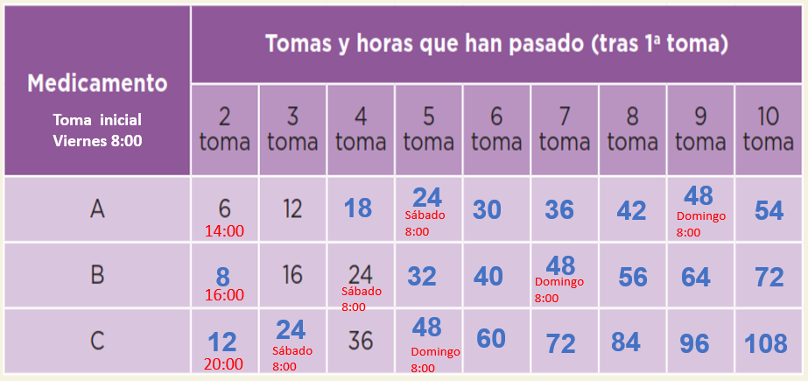

Anota dentro de la tabla, registra el horario de la segunda toma de los tres medicamentos. Luego, en la toma que corresponde a 24 horas después de la primera, registra el horario que representa la primera toma del sábado, en seguida, para las siguientes 24 horas, que corresponde a 48 horas después de la primera toma, y ya es domingo.

Ya identificaste la hora en que inician la toma de los tres medicamentos el domingo. Ahora analiza el horario de cada medicamento para contestar la pregunta 3.

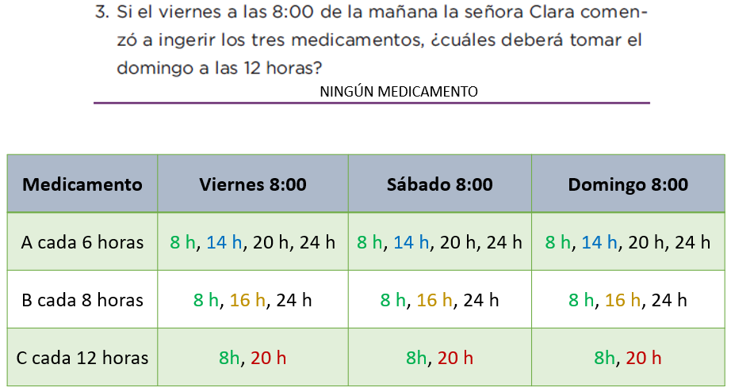

Puedes observar que la señora Clara no toma ningún medicamento a las doce del día, porque todos los días tiene su primera toma a las ocho de la mañana, la siguiente toma del medicamento A es a las dos. Mientras que el medicamento B lo toma a las 16:00 es decir, las 4 pm en el caso del medicamento C, es hasta las 20:00 horas.

Has dado respuesta a la primera consigna del desafío. Ahora ve cuándo coinciden los tres medicamentos. Coinciden cada 24 horas, luego a las 48 horas y luego a las 72 horas. Observa que 24, 48 y 72 son múltiplos de 24, porque:

$$24×1=24$$
$$24×2=48$$
$$24×3=72$$

Esto tiene relación con algo que has estudiado antes. Precisamente, debido a que son múltiplos de 24 coinciden las tomas de los tres medicamentos al cumplirse un día, dos días o tres días de tratamiento porque 24 es un múltiplo que tienen en común de 6, 8 y 12. Estos números representaron la periodicidad de las tomas de cada medicamento.

24 múltiplo es común de 6, 8 y 12

Por eso 24 es el primer múltiplo que sale en las tres listas de toma de los medicamentos.

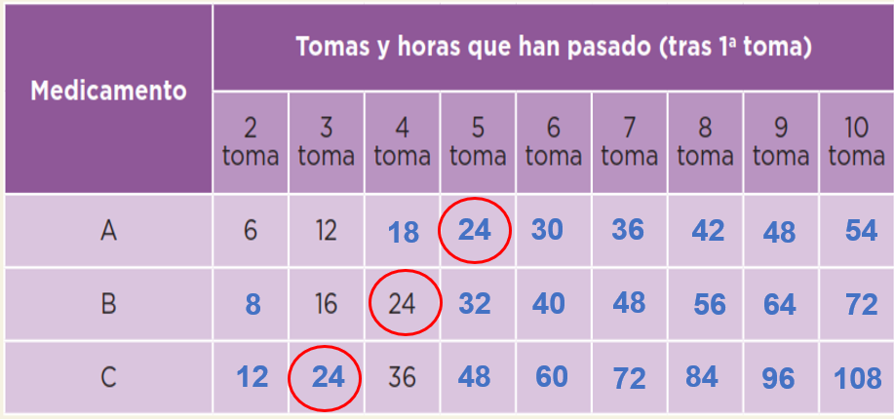

Existe una gran variedad de situaciones que implican obtener múltiplos comunes de dos o más números. Como en esta situación de la toma de medicamentos de la señora Clara.

El Reto de Hoy:

Responde la segunda consigna del desafío y comenta con tu familia cómo lo resolviste. Y recuerda que, respetar el horario de los medicamentos es muy importante para recuperar la salud de mejor manera.

Si en tu casa hay libros relacionados con el tema, consúltalos, así podrás saber más.

¡Buen trabajo!

Gracias por tu esfuerzo.

Para saber más:
Lecturas

https://libros.conaliteg.gob.mx/20/P6DMA.htm

